**Fachpresseinformation**

**Allrounder mit AGR-Gütesiegel: Rückenschonende Kehrmaschinen und Geräteträger im Dauereinsatz**

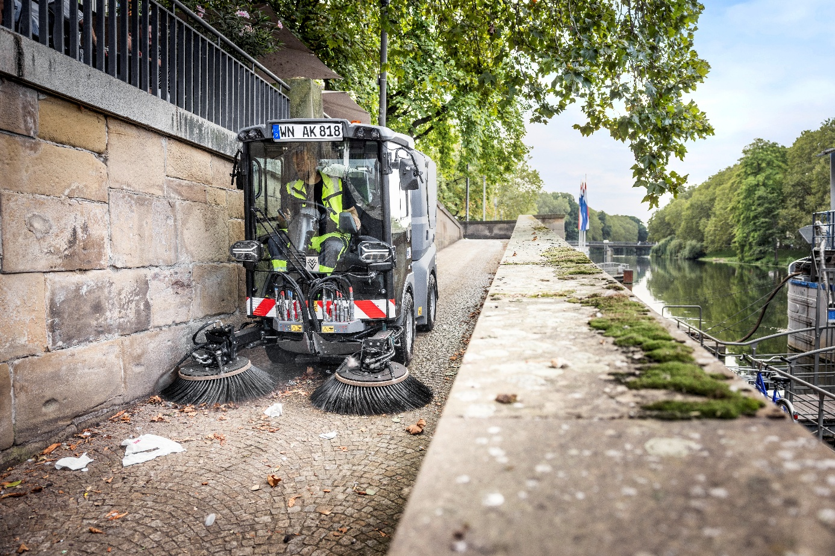

Vielseitig einsetzbar: Rückenfreundliche Kompaktkehrmaschinen erleichtern den Arbeitsalltag.   
[© AGR / Alfred Kärcher Vertriebs-GmbH]

**Bremervörde, 21. Oktober 2025 – Kehren, Mähen, Schneeräumen, Streuen oder Bewässern – Kompaktkehrmaschinen und multifunktionale Geräteträger sind wahre Allrounder. Im kommunalen und industriellen Dauereinsatz müssen sie besondere Anforderungen an Sicherheit und Bedienbarkeit, aber auch Rückenfreundlichkeit erfüllen. Doch welche Kriterien sind besonders entscheidend? Orientierung bietet das Gütesiegel der Aktion Gesunder Rücken (AGR) e.** **V. Es wird nach umfassender Prüfung durch ein unabhängiges medizinisches und wissenschaftliches Expertengremium an besonders rückenfreundliche Produkte vergeben – von Alltagsmöbeln, Autositzen und Bürostühlen bis hin zu Industriearbeitsplätzen. Auch Kehrmaschinen und Geräteträger renommierter Hersteller wurden bereits ausgezeichnet.**

„Geräteträger und Kompaktkehrmaschinen mit dem AGR-Gütesiegel sind der Garant für effiziente Arbeitsabläufe und nachhaltigen Gesundheitsschutz. Das ist ein Grund, warum das AGR-Gütesiegel inzwischen bei vielen öffentlichen Ausschreibungen verlangt wird“, betont Detlef Detjen, Geschäftsführer der AGR. Der Verein widmet sich mit einem weltweiten Netzwerk aus 40 medizinischen Verbänden und ca. 150.000 Ärzten und Therapeuten seit mehr als 30 Jahren der Beratung und Aufklärung zur Rückengesundheit. Die Prüfung erfolgt anhand strenger Kriterien, die deutlich über die üblichen EU-Richtlinien hinausgehen.

**Sicherheit und Gesundheit im Fokus: Vom Einstieg bis zum Arbeitseinsatz**

Mitarbeitende verbringen oft viele Stunden hinterm Steuer der Maschinen. Eine nach modernen Gesichtspunkten konstruierte Fahrerkabine schützt Rücken und Gesundheit. Pneumatische Türaufsteller, durchgehende Haltegriffe und rutschfeste Einstiegskanten minimieren die Unfallgefahr beim Ein- und Aussteigen. Ein ergonomischer Fahrersitz mit Lordosenstütze, verstellbaren Armlehnen und Schulterabstützung passt sich individuell an verschiedene Körpergrößen und -formen an. Eine in Längsrichtung einstellbare, einhändig bedienbare Lenksäule unterstützt zusätzlich das rückenfreundliche und ermüdungsfreie Arbeiten. Eine vibrationsgedämpfte Kabine, ein vollgefedertes Fahrwerk und ein luftgefederter Sitz mit optischer Anzeige zur optimalen Gewichtseinstellung reduzieren Stöße effektiv – so wird die Gesundheit des Fahrers nachhaltig geschützt.

**Vom Kehren zum Bewässern: Rückenfreundlich umrüsten**

Die Fahrzeuge müssen häufig mehrmals täglich umgerüstet werden. Daher sollten sich Anbaugeräte leicht und unkompliziert von nur einer Person wechseln lassen, unterstützt durch Rollwagen und Hydraulikanschlüsse. Eindeutige Bauform und Farbgebung erleichtern die richtige Montage der Anbaugeräte und verhindern Fehlfunktionen, während ein gut zugänglicher Kehrgutbehälter Reinigung und Entleerung vereinfacht.

**Technische Highlights: Präzise Steuerung, perfekte Sicht**

Permanent-Allradantrieb, stufenloser Fahrantrieb und automatische Bremskraftverteilung sorgen für Spurtreue und Wendigkeit, auch auf schwierigem Terrain. Effektive Heiz- und Klimaanlagen, Sonnenschutzrollos und eine gewölbte Frontscheibe sichern optimalen Fahrkomfort und beste Sicht. Mit zusätzlichen Arbeitsscheinwerfern, Rückfahrkamera und umfassender Arbeitsfeldbeleuchtung sind Kehrmaschinen auch bei schlechten Sichtverhältnissen und in der Nacht voll einsatzbereit.

**Vorreiter mit AGR-Gütesiegel**

Renommierte Hersteller wie die Aebi Schmidt Group, Bucher Municipal, Hako und Kärcher bieten bereits AGR-zertifizierte Geräteträger und Kompaktkehrmaschinen an. Diese erfüllen nicht nur die von der AGR definierten Mindestanforderungen an die Rückengesundheit, sondern verfügen auch über eine zusätzlich sinnvolle Komfort- und Sicherheitsausstattung – von der klimatisierten Kabine über Arbeitsscheinwerfer zur Ausleuchtung des Arbeitsbereichs bis zu ausgeklügelten Kamera- und Spiegelsystemen für den perfekten Überblick im Einsatz.

Weitere Informationen zu den wichtigsten Kriterien und zertifizierten Herstellern gibt es unter [www.agr-ev.de/geraetetraeger-und-kompaktkehrmaschinen](http://www.agr-ev.de/geraetetraeger-und-kompaktkehrmaschinen).

**Pressekontakt**

Nina Grünewald

Aktion Gesunder Rücken e. V.

Stader Straße 6

27432 Bremervörde

Tel.: +49 4761 926358329

Mobil: +49 151 18546953

E-Mail: [nina.gruenewald@agr-ev.de](mailto:nina.gruenewald@agr-ev.de)

Gerne stellen wir Ihnen weitere Informationen und Bilder zur Verfügung und vermitteln Ihnen Interviews mit anerkannten Expertinnen und Experten. Kontaktieren Sie uns jederzeit.

**Die Aktion Gesunder Rücken (AGR) e. V.** fördert seit ihrer Gründung 1995 die Rückengesundheit. Der unabhängige Verein mit Sitz in Bremervörde (Niedersachsen) zeichnet besonders rückengerechte Produkte in Kooperation mit medizinischen Fachgesellschaften mit dem AGR-Gütesiegel aus. Die Aktion Gesunder Rücken arbeitet eng mit unabhängigen Expertinnen und Experten aus Medizin und Forschung zusammen, um Fachhandel und Therapierende zum Thema Ergonomie und Rückengesundheit zu schulen sowie Verbraucher rund um die Vermeidung von Rückenschmerzen zu informieren. [www.agr-ev.de](http://www.agr-ev.de)

**Das AGR-Gütesiegel „Geprüft & empfohlen“** wurde von der AGR gemeinsam mit den beiden größten deutschen Rückenschulverbänden als Entscheidungshilfe für Verbraucherinnen und Verbraucher entwickelt. Damit zeichnet der Verein Produkte aus, die von einer unabhängigen Prüfkommission aus Ärztinnen und Ärzten sowie Therapierenden verschiedener Fachgebiete nach strengen Kriterien als besonders rückengerecht bewertet wurden. Die Qualität und Aussagekraft des AGR-Gütesiegels wurde vom Bundesverband Verbraucherinitiative e. V. auf dem Verbraucherportal Label-online.de mit der höchsten Auszeichnung „besonders empfehlenswert“ bewertet. Das AGR-Gütesiegel und der Prüfprozess wurden zudem vom „Amt der Europäischen Union für geistiges Eigentum“ (EUIPO) genau unter die Lupe genommen und 2022 als seriös und vertrauenswürdig ausgezeichnet. Es ist somit eines der wenigen Gütesiegel, das diese hochwertige internationale Auszeichnung als EU-Gewährleistungsmarke erhalten hat. Weitere Informationen zum AGR-Gütesiegel sowie eine Übersicht zu den geprüften Produkten gibt es unter [www.agr-ev.de/produkte](http://www.agr-ev.de/produkte).